Knauf Brio, Fertigteilestrich

Knauf Gips

Eigenschaften

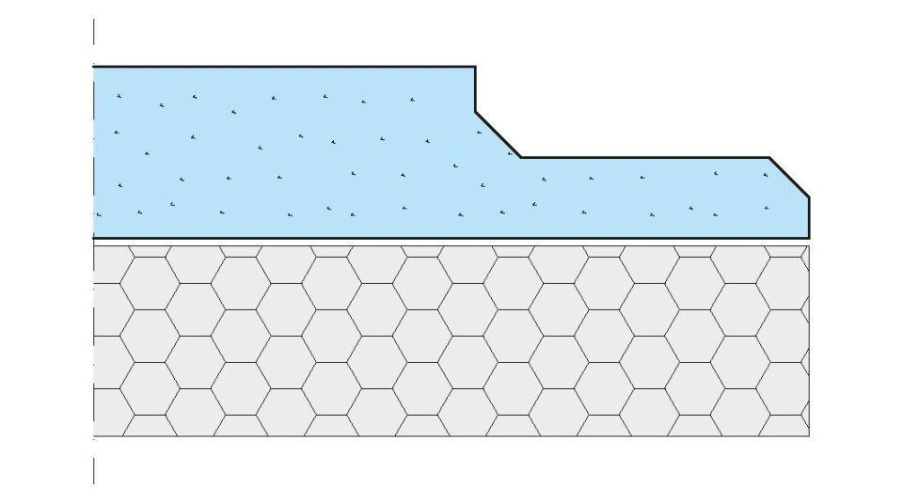

Werkstoff

Gipsfaser, Gipsfaserverbund

Breite (mm)

600,00

Höhe (mm)

18,00 - 38,00

Länge (mm)

1.200,00

Brandverhalten

A1

Feuerwiderstandsklasse (DIN 4102)

F 30, F 60, F 90

Werkstoff Dämmschicht

EPS, Holzfaser

Wärmedurchlasswiderstand (m²K/W)

0,05 - < 0,10 | 0,10 - < 0,30 | 0,50 - < 0,70

Gesamtdicke (mm)

28, 33, 38